习题课1
一、相关内容
1.第一类曲线积分
解 （1）曲线积分的定义
当积分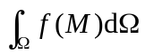中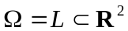 (平面曲线段) 或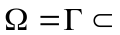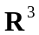(空间曲线 段)，是定义在或上的函数时，就是对弧长的曲线积分，也称为第一类曲线积分，记为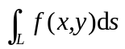或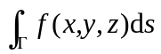，其中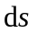是或的弧微分。
（2）存在条件及性质 （参阅教材）。
（3）计算方法
① 基本方法
对于，将曲线段的参量方程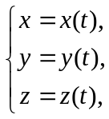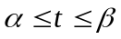，代入被积式，化为对参量的定积分(注意：上限必须大于等于下限)：
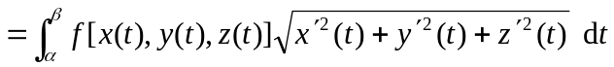；

② 利用对称性或几何意义进行计算。
③ 当曲线段以一般式方程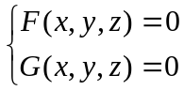给出时，原则上要将其化为参量方程来计算。(为了比较容易地写出参量方程，可将尽量化简)；但有时可利用对称性或几何意义进行计算。
（4）应用
① 曲线段的弧长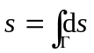，
② 曲线状物体的质量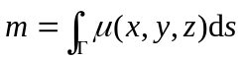，
③ 曲线状物体的转动惯量
对于平面曲线段，有
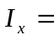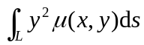，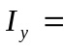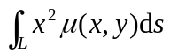，及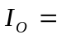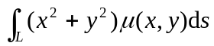等；
对于空间曲线段，有
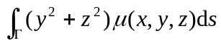，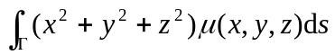，
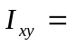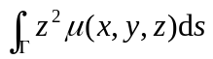等；
④ 曲线状物体的重心坐标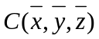
线密度为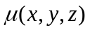的曲线段的重心坐标为
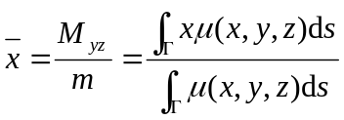，
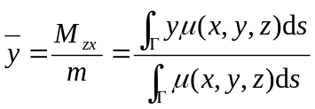，
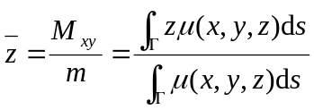；
2.第二类曲线积分—向量值函数的曲线积分
解 （1）第二类曲线积分的定义
① 向量值函数，有向曲线
向量值场在直角坐标系中可表示为一个向量值函数：
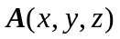连续，当且仅当其坐标函数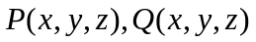和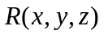都连续。
有向曲线段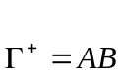(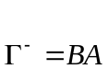)，如下图所示：
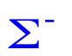

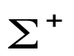

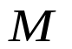

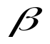

② 研究变力沿曲线做功的问题，可引出沿的曲线积分
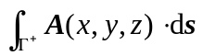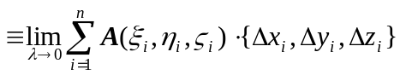(若存在)，
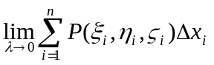 +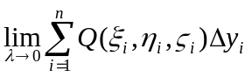+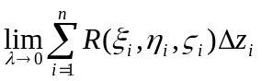，
其中，称为有向弧长元素。于是此积分可写为：
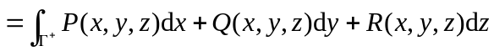
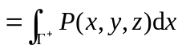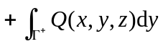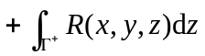
当第三个坐标不出现时，即为平面第二类曲线积分：
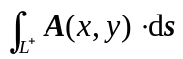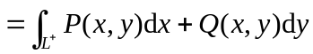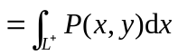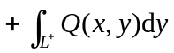
- 存在条件
必要条件是 在曲线段上有界，而在曲线段上连续，则是第二类线积分存在的一个充分条件。
（3）主要性质
① 线性性；
② 对积分域的可加性；
③ 方向性
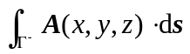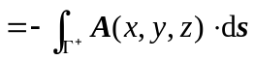
（4）计算
① 直接法
对于，
将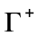的参量方程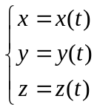(从变到)代入被积式，化为对参量的定积分：
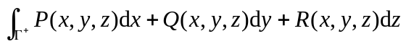
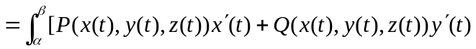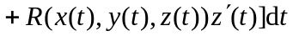，
注意 下限是起点的参量值，上限是终点的参量值。
② 利用Green公式公式进行计算。
③ 利用对称性简化计算。
对于第二类线积分利用对称性简化计算时，要注意：
1⁰ 不能就组合积分整体使用，要分成单个积分进行；

3⁰ 对组合积分也可利用轮换对称性。
④ 可化为平面第二类曲线积分计算.
3.两类曲线积分之间的关系
解
，
4.第二类曲线积分与路径无关的条件
解 （1）平面第二类曲线积分与路径无关的条件—基于Green公式的结论
若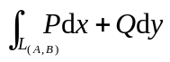与路径无关，则可记其为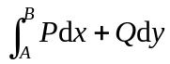
① 设是开区域，若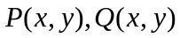在内连续，则对于两点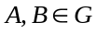，与路径无关，当且仅当对内任意一条分段光滑闭合曲线有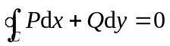；当且仅当存在二元函数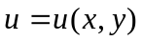，使得
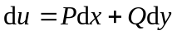(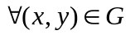)，
并称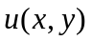为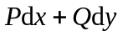的一个原函数，且可表示为
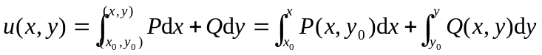.
②当是单连通域，且在内具有连续的一阶偏导数时，与路径无关的充要条件是：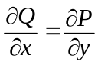 (。
③ 沿着包围奇点的任意分段光滑闭合曲线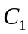和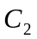同方向的积分均相等，即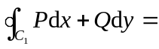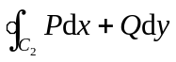.(不满足条件“具有连续的一阶偏导数”的点为奇点。)
二、练习题
1．证明积分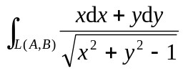在域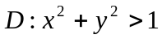与路径无关，并求解：
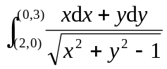.
解 易知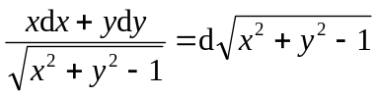，故积分与路径无关。所以
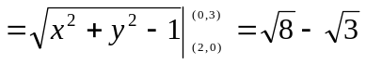.
或 在内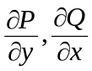连续，且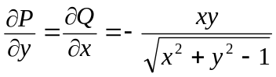，故对任意不包围域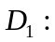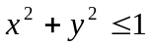的闭合曲线，有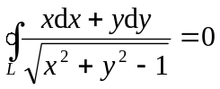；而沿任意包围域的闭合曲线积分均相等。
记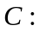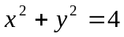，于是有
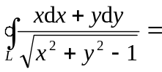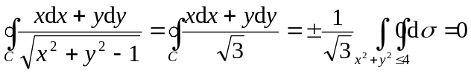；
因此，在内与路径无关。
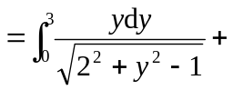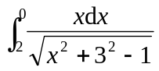
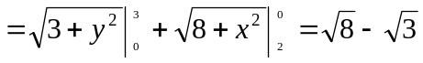.
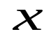
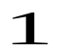
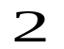
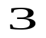
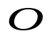
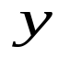
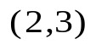

2．求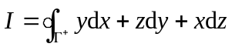，其中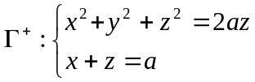(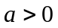)，且从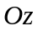轴正向看去为逆时针方向。
解1 直接化为定积分
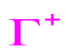
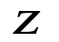
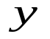
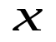

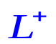
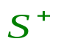
为了求的参量方程，将代入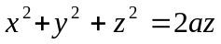得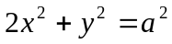，这是一个椭圆，故易得的参量方程为
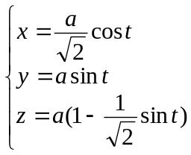(从变到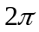)
则
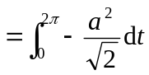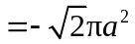
解2 化为平面曲线积分——只需将对坐标的积分，通过的方程消去被积式中的，化为在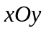面上沿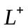(在面上的投影)的曲线积分。
因为，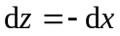，故
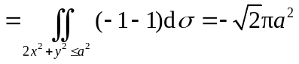
解3 利用Stokes公式
选所围的圆域之上侧为公式中的，其法向量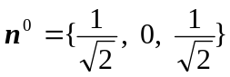，故
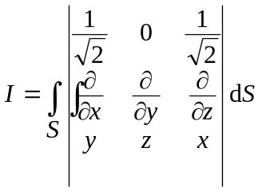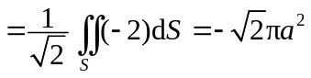

3.设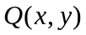在平面上有连续一阶偏导数，曲线积分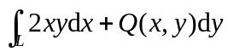与路径无关，并且对任意的，恒有
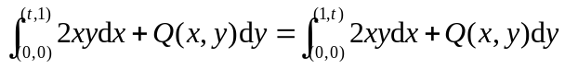，
求。
解 因为积分与路径无关，故有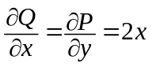，于是得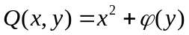。
从而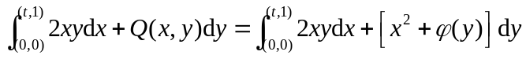
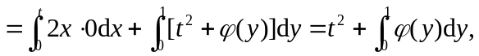
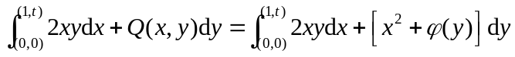
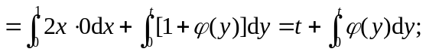
由题设得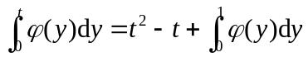，两边对求导得 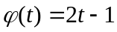，
所以，

